Úti jelentés
Stockholm University Summer Programme 2019
Kárász Marcell

2019. július 28. és augusztus 10. között a Stockholmi Egyetem idei nyári programján vettem részt. A programot az egyetem a vele partnerkapcsolatban álló felsőoktatási intézmények jogot és üzleti jogot hallgató diákjai számára hirdette meg, két hetes időszakokra. Az egyetem tandíjmentesen biztosította a jogi és üzleti jogi kurzusokon való részvételt, illetve közösségi programokat is szervezett a résztvevő hallgatók számára. A szállás az egyetem külföldi hallgatóinak és doktoranduszainak fenntartott IDUN nevű kollégiumban volt található. Az esemény helyszínére, Stockholmba július 28-án (vasárnap) érkeztem repülőgéppel, a kurzusok július 29-én (hétfőn) kezdődtek és augusztus 8-ig (csütörtök) tartottak, míg augusztus 10-én (vasárnap) érkeztem vissza Budapestre, szintén repülőgéppel.
Az általam választott két kurzus az ’EU Law in Brief’, illetve az ’International Arbitration Law’ névre hallgatott. Mindkét általam felvett kurzus hat-hat alkalomból állt, amely magában foglalt hagyományos előadásokat, interaktív, a hallgatók közötti eszmecserén alapuló workshop-jellegű foglalkozásokat, valamint a kurzusok teljesítésének feltételéül szabott vizsgát. Az oktatás nyelve mindkét kurzus esetén angol volt.
Az ’EU Law in Brief’ nevű kurzus az Európai Unió jogrendszerének vázlatos bemutatását foglalta magában. A kurzus oktatója Branka Marušić, az egyetem jogi karának PhD-hallgatója volt. A kurzus magába foglalta az EU történetének és intézményrendszerének ismertetését, az EU jogrendszerét meghatározó alapvető elveket és annak forrásait, valamint kiemelten foglalkoztunk az Unió piacát alapjaiban meghatározó négy gazdasági szabadsággal. A kurzus valamennyi alkalmára fel kellett készülnünk egy, az adott alkalomhoz kapcsolódó, Európai Unió Bírósága előtti jogesetből, amelyet az órát megelőzően írásban kellett feldolgoznunk, majd az így elkészült munkát szóban is prezentálnunk kellett a többi hallgató előtt. A prezentációt rövid vita követte, ahol a résztvevők kifejthették az adott kérdéssel kapcsolatos saját álláspontjukat, véleményüket. A kurzus befejezéseként komplex, két részből álló vizsgát kellett tennünk, amely egy írásbeli és egy szóbeli alkotóelemből épült fel. Az oktató által jóváhagyott témából egy 10-12 ezer karakterből álló tanulmányt kellett elkészítenünk, amelyet aztán 10 perces időkeretben szóban is prezentálnunk kellett a többi hallgatónak. Minden előadónak volt egy opponense is, aki öt perc időkeretben mondott véleményt az adott hallgató prezentációjáról, illetve vitaindító kérdéseket és észrevételeket is tett. A kurzust nagyon hasznosnak találtam, a hazai oktatástól gyökeresen eltérő tanítási módszerek, illetve az önálló munka és órai készülés nagy aránya miatt. A legszembetűnőbb különbség a hazai oktatáshoz képest talán a gyakorlatorientált, jogeset-központú előadásmód, valamint az EU-s közjog és „gazdasági jog” (a négy alapszabadság) közös, egymástól el nem választott oktatása volt, amely utóbbi lehetővé tette az EU-s jog nagy egészként történő, átfogó megértését. Szintén hasznos volt a kurzus a többi hallgatóval való, workshop-szerű interakció miatt, amely egyaránt jellemző volt az órákra és a vizsgára. Ez kiváló lehetőséget biztosított az angol nyelvtudásom gyakorlatban történő használatára, valamint a más országokban tanuló hallgatókkal történő tapasztalatcserére, kapcsolatépítésre is.
A’International Arbitration Law’ nevű kurzus a nemzetközi kereskedelmi választottbíráskodás világába vezette be a résztvevőket. A kurzus oktatója Jeremy Zell, az egyetemi jogi karának PhD-hallgatója volt. A kurzus magába foglalta a választottbíráskodási eljárás teljes egészét, a választottbíráskodási szerződés megkötésétől az eljárás menetén át a választottbírósági ítéletig és annak végrehajtásáig. Valamennyi órára az adott alkalom témájához kapcsolódó, előre megadott szakirodalomból kellett felkészülnünk az előadások teljes körű megértése érdekében. Az oktató azonban teljes mértékben törekedett az interaktivitásra, így a kurzus sok esetben párbeszéd-alapúvá, egyfajta közös gondolkodássá vált, amelyet én abszolút pozitívan értékeltem, mivel így lehetőség nyílt a saját gondolataink kifejtésére is. A kurzus során lehetőség volt a Stockholm Chamber of Commerce, azaz a Stockholmi Kereskedelmi Kamara meglátogatására is, amely az egyik legfontosabb választottbíráskodással foglalkozó svéd intézetnek ad otthont. A kurzus befejezéseként egy két órás írásbeli vizsgát kellett tennünk, amely azonban nem az órákon említett jogszabályok szó szerinti ismeretét, hanem sokkal inkább az összefüggések és kapcsolatok átlátását, az órán elhangzottak megértését mérte. Ezt mutatja az is, hogy a vizsga open-book rendszerben működött, tehát használhattuk az órai jegyzeteinket, valamint az említett olvasmányok szövegeit is. E kurzus szintén nagyon érdekes volt az oktatási módszerek tekintetében, mivel az oktató sikeresen kombinálta a frontális rendszerű előadást az interaktivitásra építő szemináriumi munkával, mivel az órákon alapvetően az oktató által feltett, és általunk megválaszolt kérdések mentén haladtunk. Ez kiválóan rávilágított arra, hogy egy kis kreativitással a nálunk mereven szétválasztott két oktatási módszer együtt is alkalmazható.
A kurzusok mellett természetesen jutott idő a közösségi programokra is, amelyeket a házigazdáink szerveztek. A második napon (július 29.) az ismerkedésen volt a hangsúly, délelőtt egy orientációs alkalmon, délután pedig egy közös barbecue-n vettünk részt, ahol a programon résztvevő összes hallgatóval megismerkedhettünk. A közös programok keretében továbbá megismerhettük a svéd kultúra és művészet egyéb gyöngyszemeivel is. Ellátogattunk például a stockholmi Skansen-be is, ahol a tradicionális svéd falvak és kisvárosok világával ismerkedhettünk meg egy hatalmas területű nyílt téri múzeumban. Ezen felül természetesen jutott idő egyéni városnézésre is, amelynek keretében megtekintettem például a királyi palotát, a modern művészettel foglalkozó Moderna Museet-et, valamint Stockholm óvárosát, a Gamla Stan-t.
Összességében életem egyik legjobb élménye volt ez a két hét, amelyet Stockholmban töltöttem. A kurzusok és workshopok nagyon hasznosak voltak és teljes mértékben elősegítették szakmai fejlődésemet, mivel mindkét kurzuson a magyar egyetemi oktatástól teljesen eltérő szemléletben oktattak. Az EU-joggal foglalkozó kurzus egy átfogó, összetett képet adott az itthon külön-külön oktatott uniós jogrendszer két fő aspektusáról, míg a másik kurzus kitűnő kiegészítése volt a nálunk sajnálatos módon csak a polgári perjog tantárgy keretén belül oktatott választottbíráskodás kapcsán már megszerzett ismereteimnek. A nyári program emellett a nemzetközi tapasztalatszerzés szempontjából is teljesen megfelelt várakozásaimnak, ugyanis kiváló bepillantást kaphattam egy másik ország egyetemi életébe. Emellett természetesen az ország és a város szépsége sem utolsó tényező abban, hogy miért is élveztem ennyire az utat. Az út következtében el is gondolkodtam azon, hogy jövőre Erasmus-ösztöndíjjal külföldön töltsek el egy félévet és így külföldön öregbítsem az Eötvös Loránd Tudományegyetem hírnevét.

Kárász Marcell
Budapest, 2019.09.01.
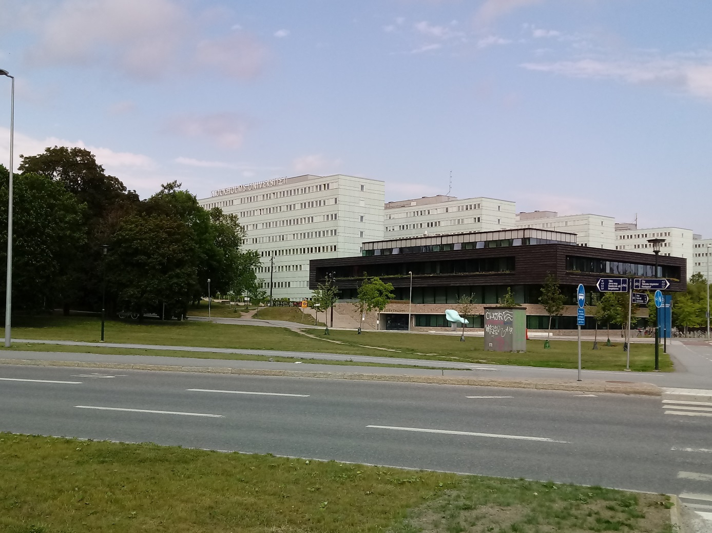
A Stockholmi Egyetem főépülete
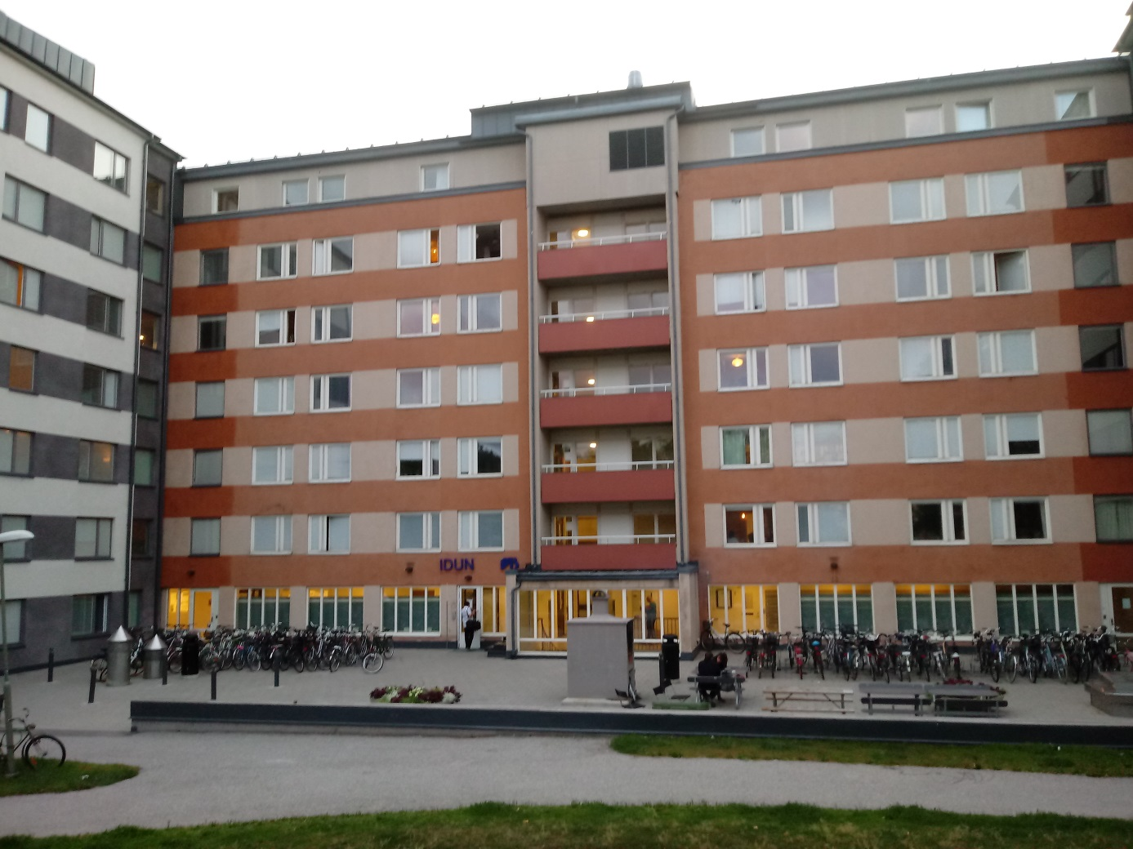
Az IDUN, a hallgatói szálláshely
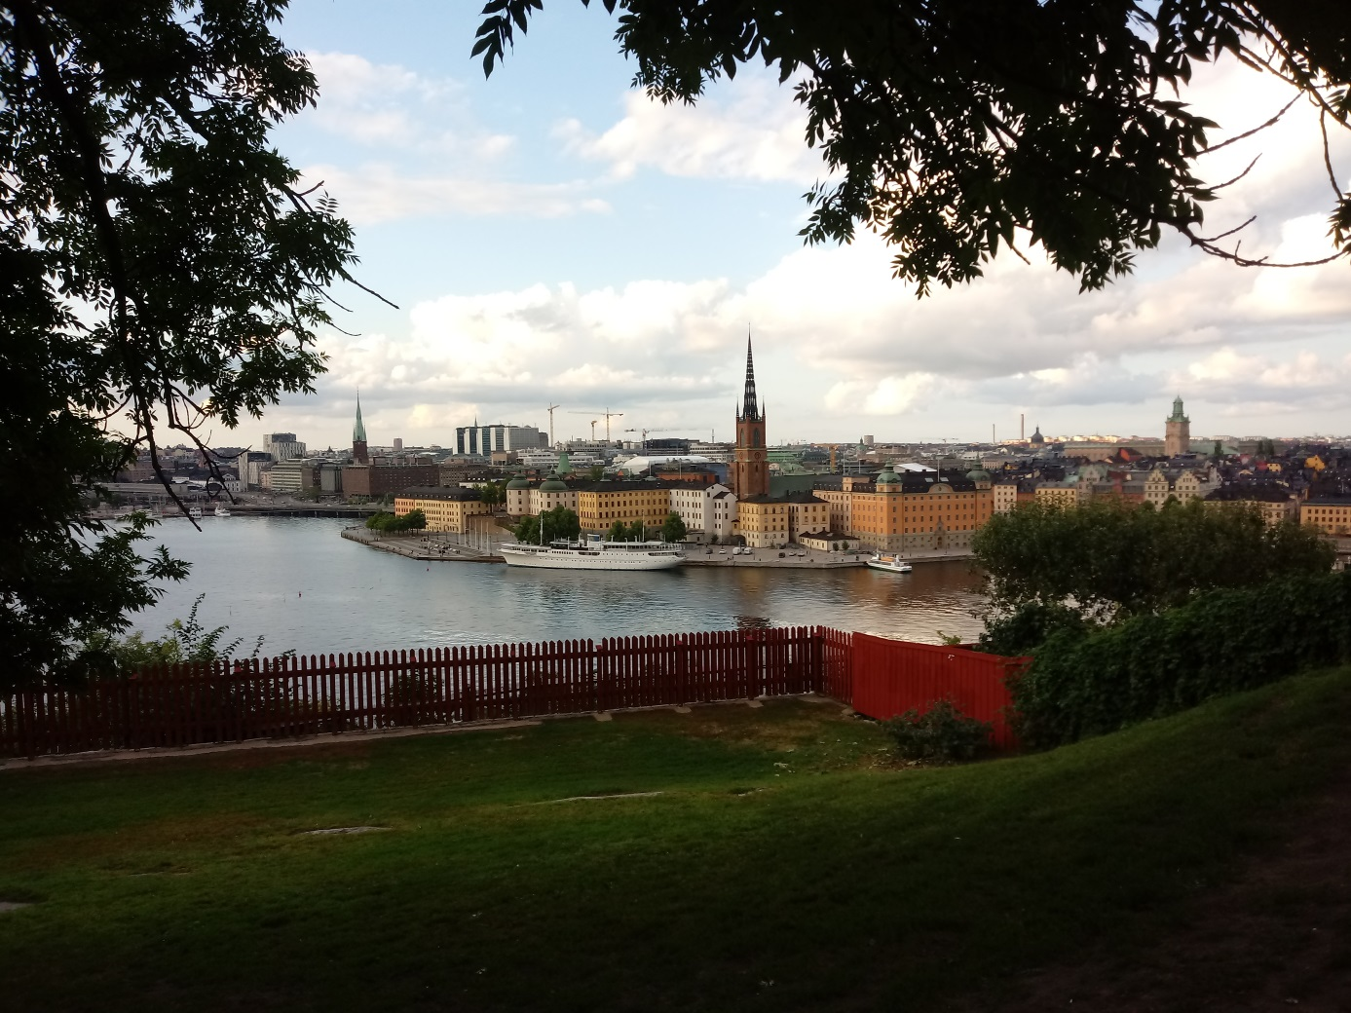
Stockholm belvárosa
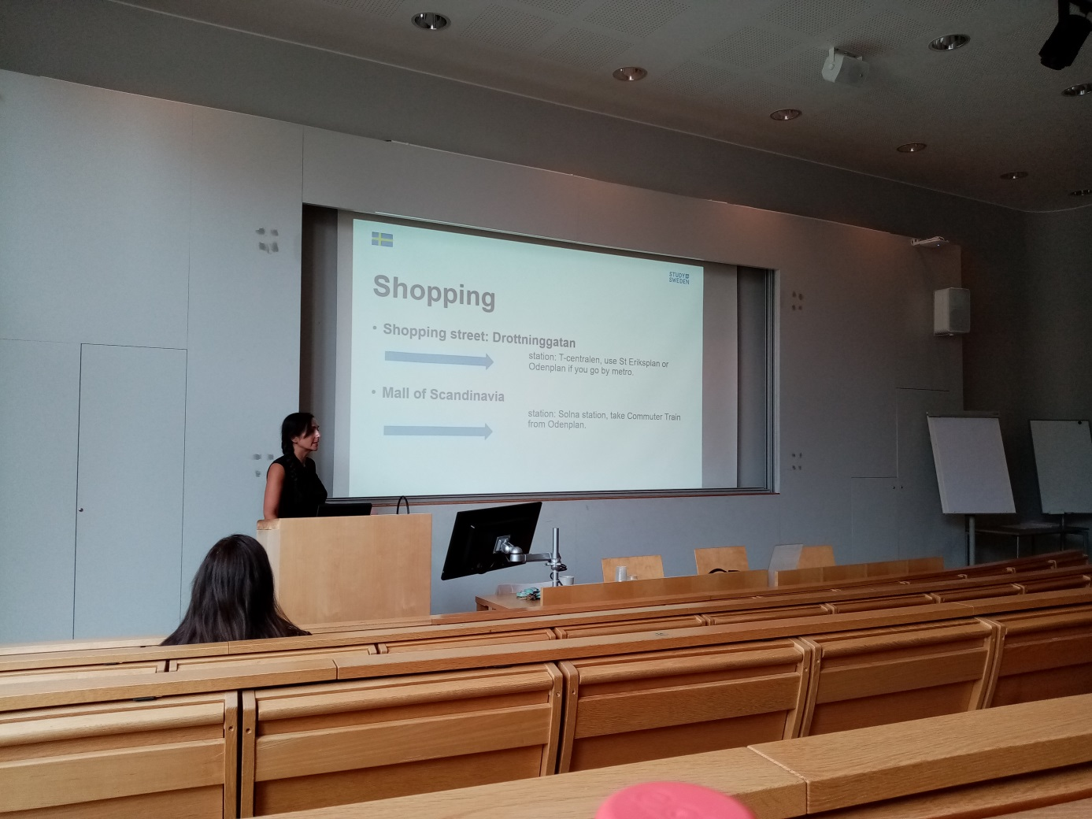
Orientációs alkalom az első napon

